TOREK, 23. NOVEMBER 2021

DEJAVNOST | NAVODILA ZA DELO
SLJ  GLAS V | ZA ZAČETEK PONOVI PESMICE ZA NASLEDNJE GLASOVE: R, T, K, M, N.  DANES JE NA VRSTI NOV GLAS, GLAS V. IZGOVORI GA TAKO, DA DAŠ SPODNJO USTNICO OB ZGORNJE ZOBKE IN SKOZI SPUSTIŠ ZRAK. PESMICA PA GRE TAKO:  V, V, V  VETER VIJE VEJE,  KDAJ BO SPET TOPLEJE?  GIB TI PRIKAZUJE SLIČICA. ROKA VIJUGA IN SE DVIGA V ZRAK.  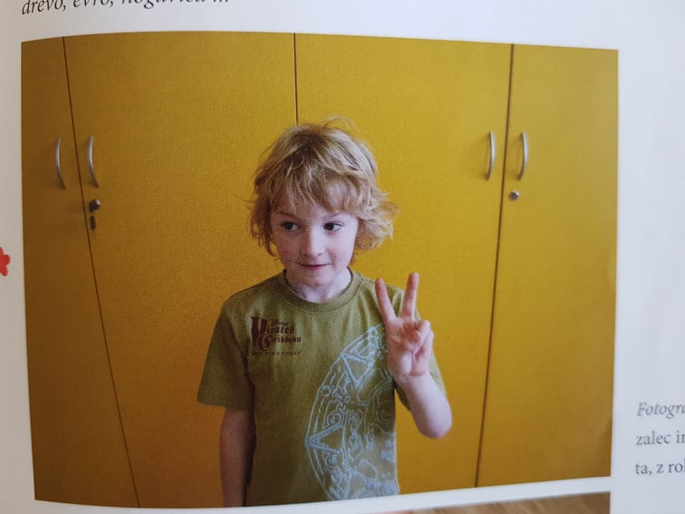  POIŠČI NEKAJ BESED, KI SE ZAČNEJO NA GLAS V, NEKAJ BESED, KI SE KONČAJO NA GLAS V IN NEKAJ BESED, KI IMAJO V V SREDINI.
MAT  ŠTEVILO 5 | STARŠI TI NAJ NAPIŠEJO V ZVEZEK ŠTEVILA 5, TAKO KOT KAŽE SLIKA. VADI PRAVILEN ZAPIS. REŠI UČNI LIST.  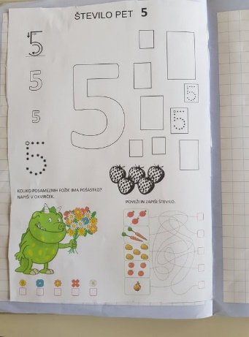  REŠI DELOVNI ZVEZEK STRAN 36, 37.
SPO  POGLEJMO OD ZGORAJ | ODPRAVI SE NA SPREHOD IN SE USTAVI NA TAKŠNI TOČKI, KJER SE LEPO VIDI NAVZDOL. KAJ VSE OPAZIŠ? ČE VIDIŠ HIŠE, KAJ TOČNO VIDIŠ? ČE VIDIŠ AVTOMOBILE, TOČNO KATERI DEL VIDIŠ? NAŠTEJ TOČNO KAJ VSE VIDIŠ.  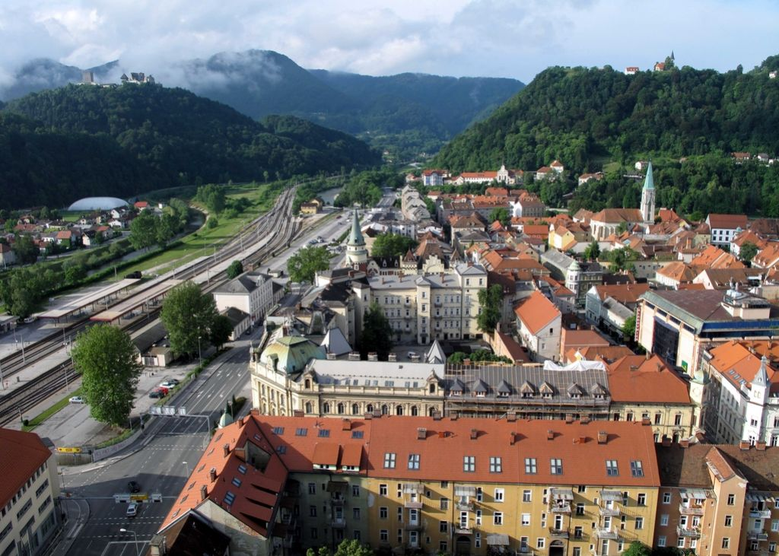
LUM | DANAŠNJA LIKOVNA NALOGA JE NARISATI DEBLA BREZ, KI SE PRIPRAVLJAJO NA ZIMO. PREPRIČANA SEM, DA VEŠ KAKO IZGLEDA BREZINO DEBLO. ZA VSAK SLUČAJ TI PRIPENJAM FOTOGRAFIJO.  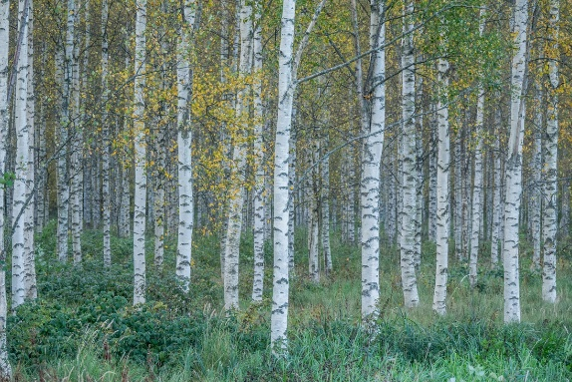  VZEMI LIST PAPIRJA (KAKRŠNEGA KOLI IMAŠ) IN NAJPREJ NARIŠI VEČ DEBEL BREZINIH DREVES. TO NAPRAVI KAR S SVINČNIKOM. DEBLA SO BELA, ZATO SE LOTI OZADJA. POBARVAŠ GA LAHKO Z BARVICAMI. UPORABO JESENSKE BARVE, VENDAR NE POZABI TUDI NA KAKŠNO TEMNEJŠO, SAJ SE LE BLIŽA ZIMA. ČE IMAŠ DOMA TEMPERA BARVE, PA LAHKO Z NJIMI NASLIKAŠ OZADJE. PAZI, DA NE GREŠ ČEZ DEBLA. VZEMI ŠE ČRN FLOMASTER IN OBROBI DEBLA. TU PA TAM NARIŠI KAKŠNO PIKO OZIROMA RAZPOKO V LUBJU.

ŽELIVA VAM VELIKO USPEHA IN VZTRAJNOSTI PRI DELU.
LEPO SE IMEJ.
ZA POMOČ PRI DELU SE LAHKO VEDNO OBRNETE NAME NA MOJ ELEKTRONSKI NASLOV:
silva.pintar@os-dobrna.si

